**0819823 陳子祈 DSD HW3**

A. (45%)

i. 繪製A(a)的**SM chart**、說明**two-address control word**之格式、撰寫其microprogram、並決定microprogram ROM之大小 (# words  # bits/word)。此外，根據最初的SM chart，決定此電路若採傳統LUT設計所需之**ROM size**。

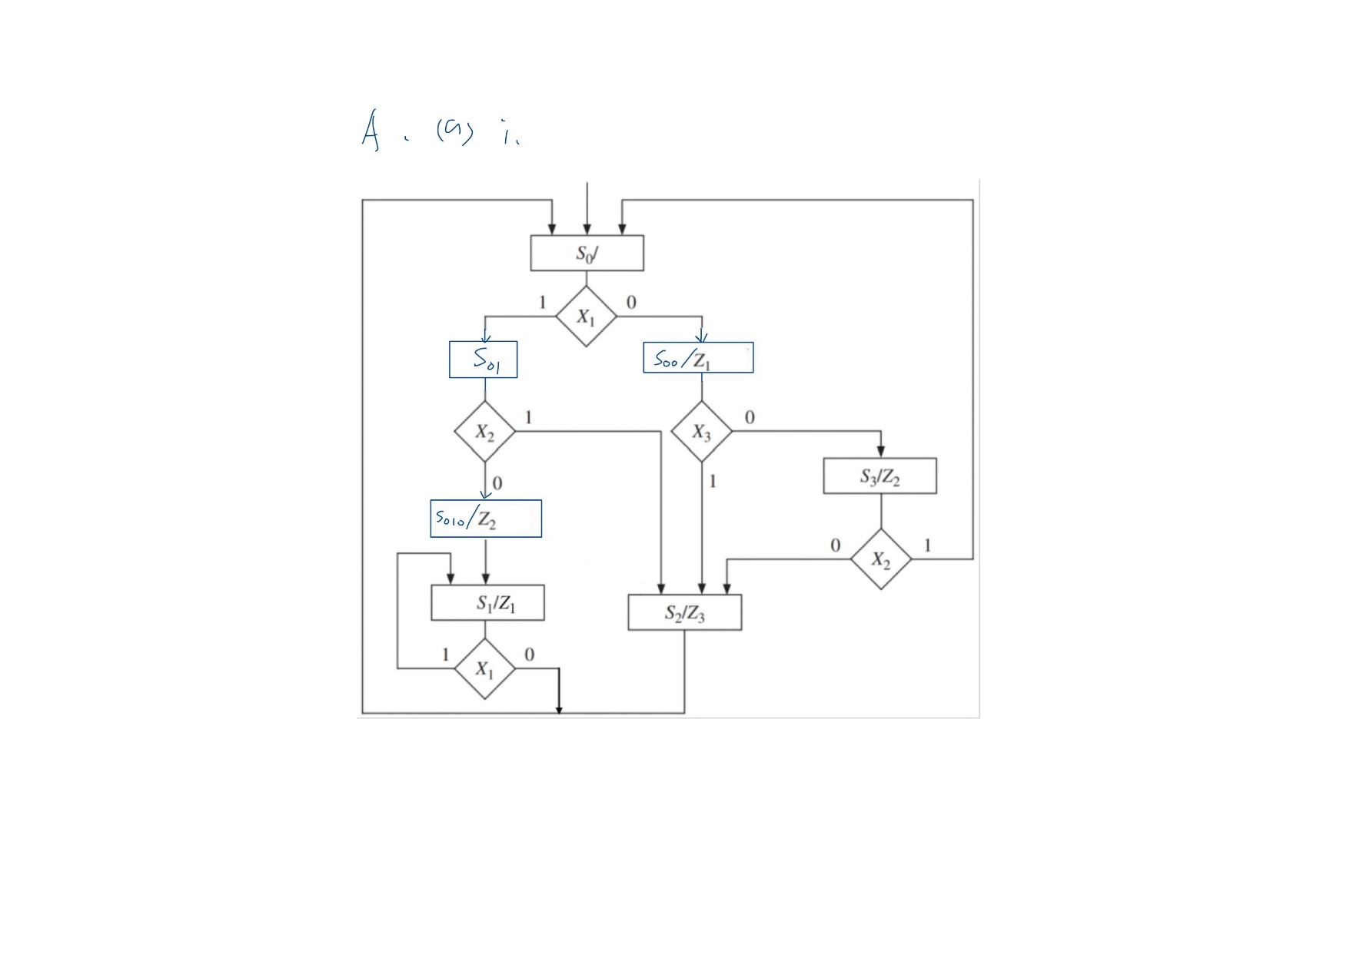

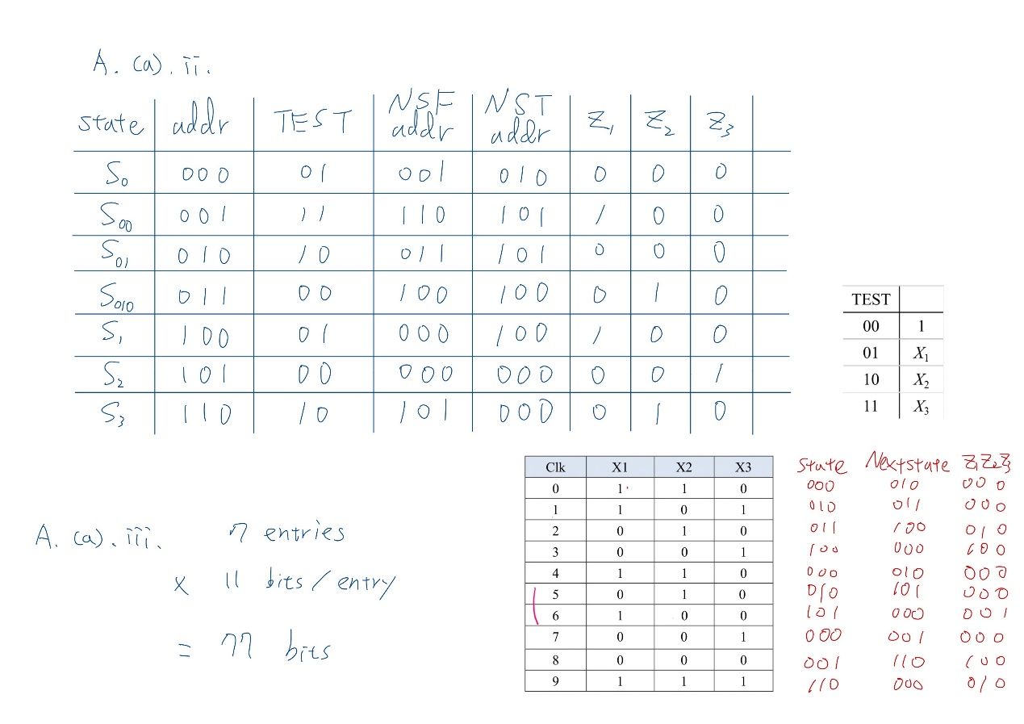

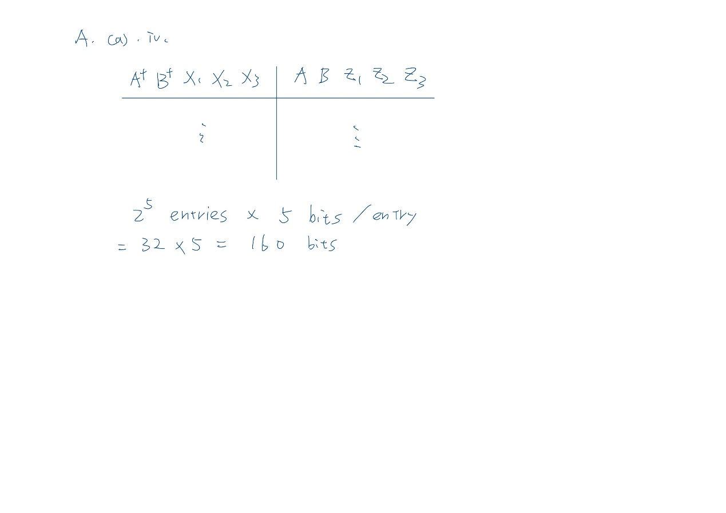

ii. 繪製A(b)的**SM chart**、說明**one-address control word**之格式、撰寫其microprogram、並決定microprogram ROM之大小。

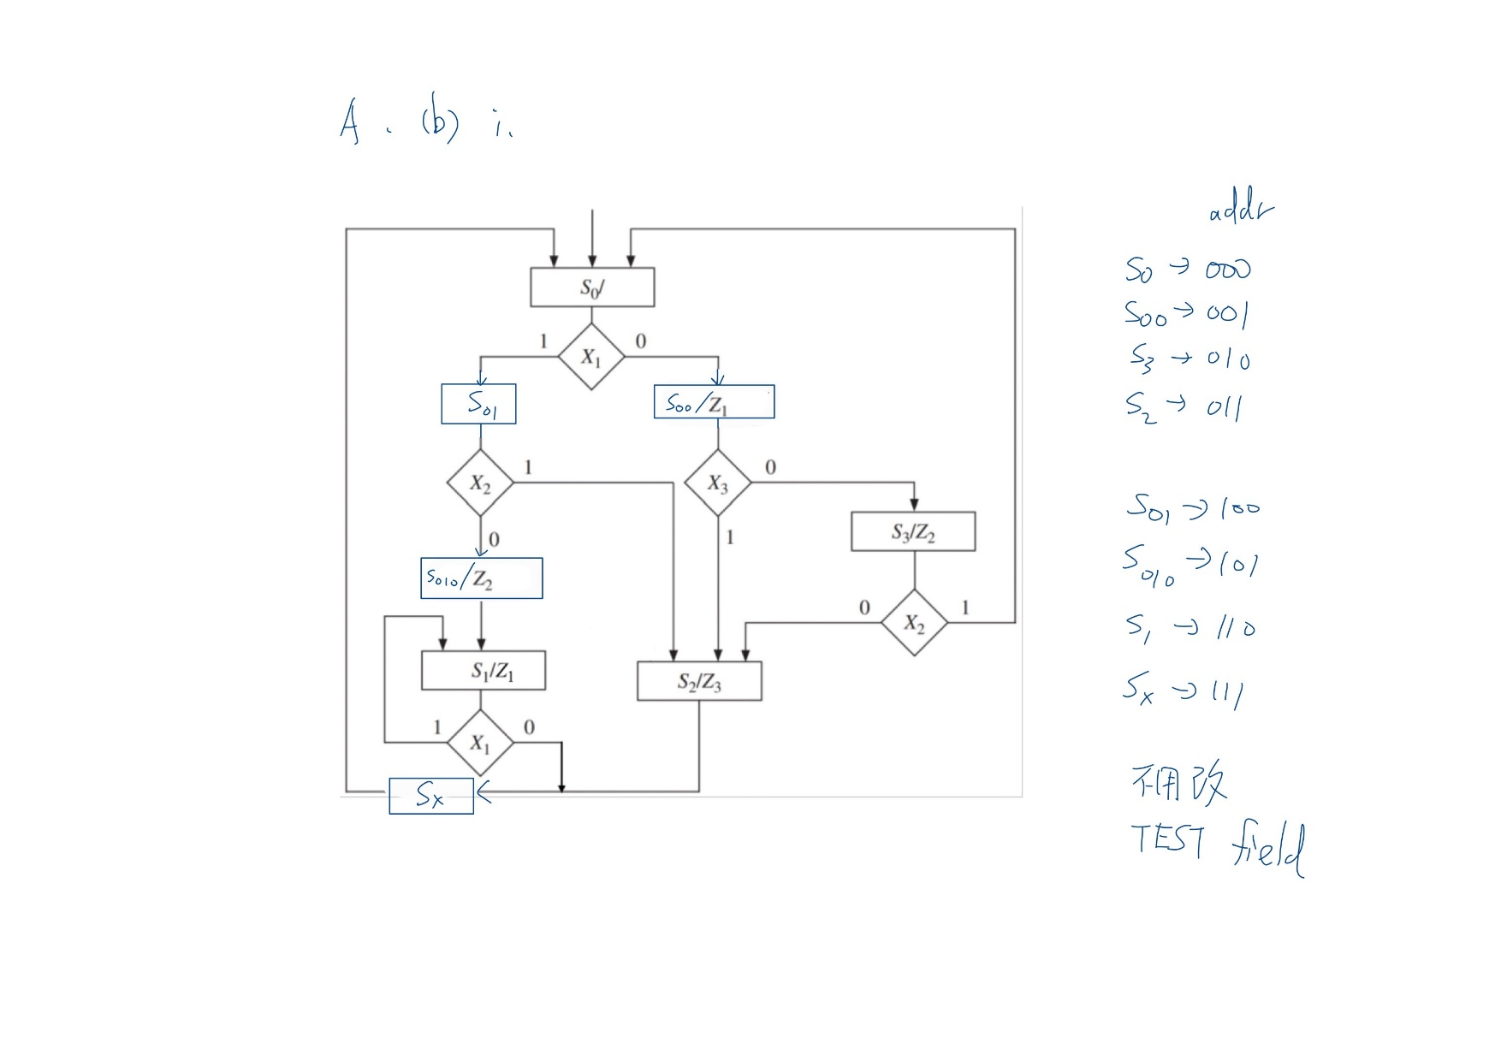

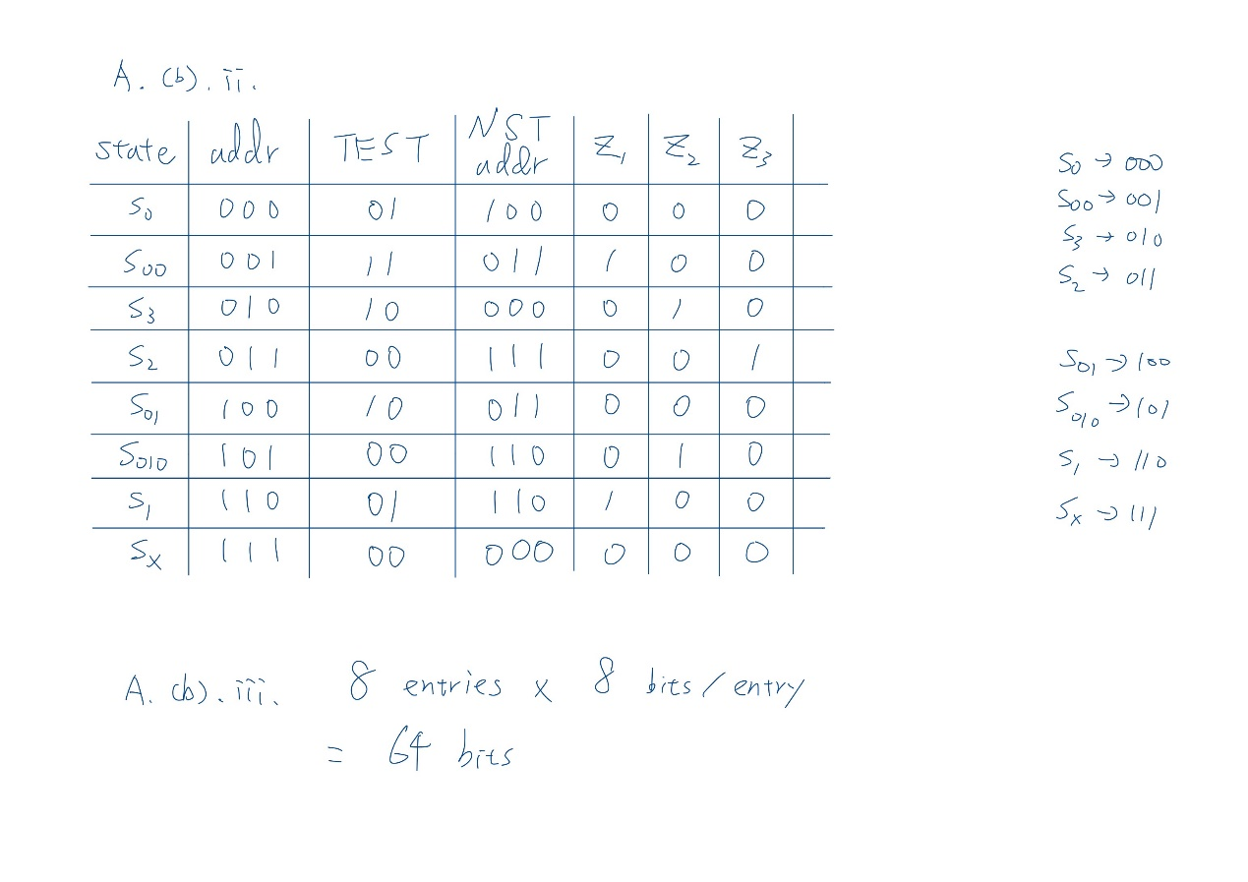

iii. 附上A(d)模擬結果之波型圖，並解釋波形圖是否正確。

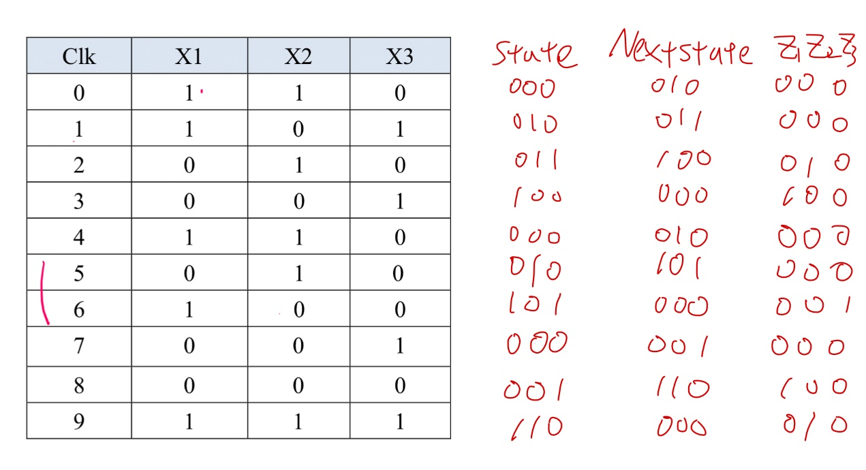

根據我手寫驗算輸出Z1、Z2、Z3的結果如上。

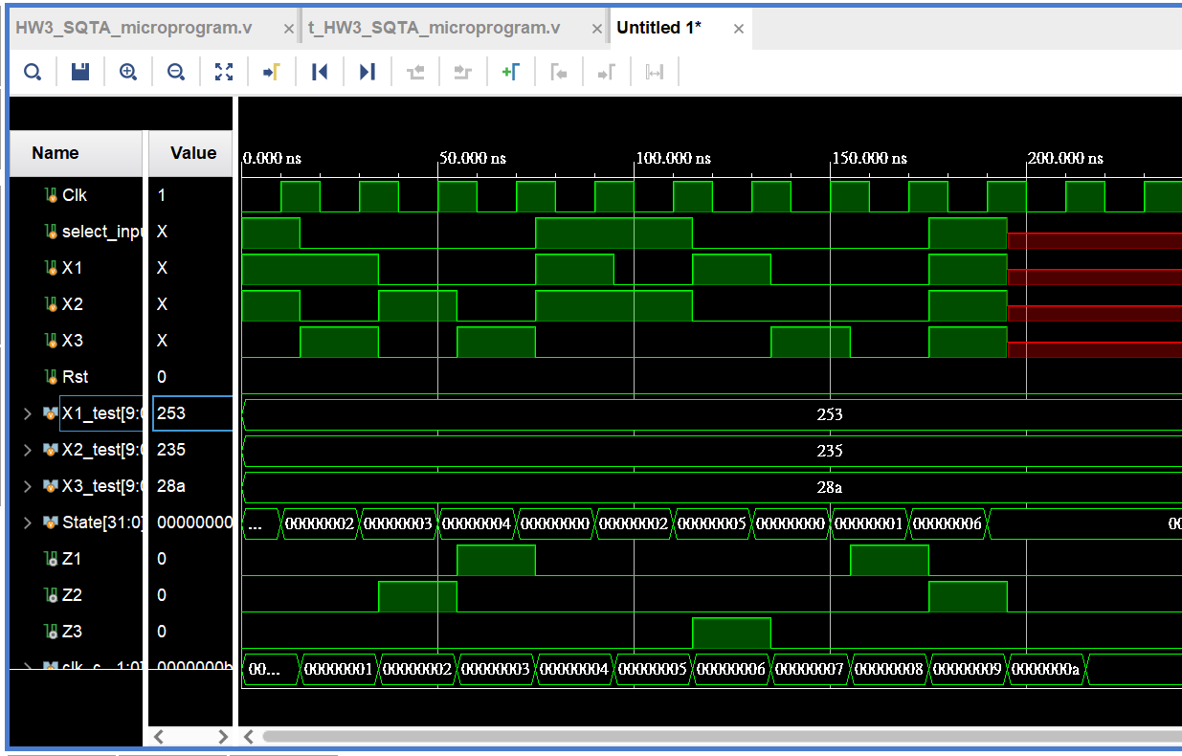

示波圖結果輸出如同手寫驗算結果。

B. (45%)

i. 說明你的設計，包括控制訊號與狀態訊號的定義。繪製B(a)(b)的方塊圖及**SM chart**。

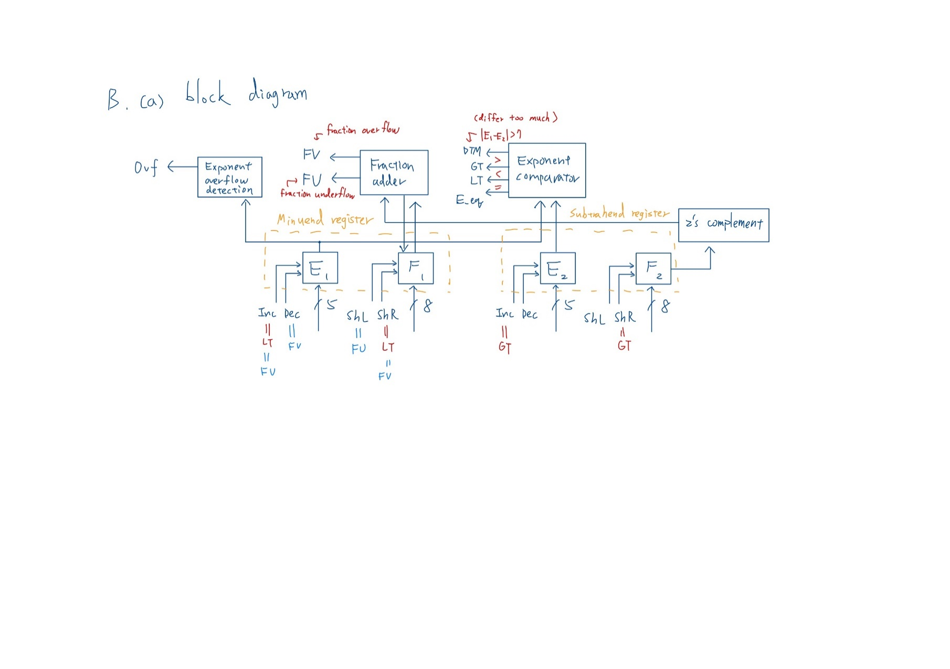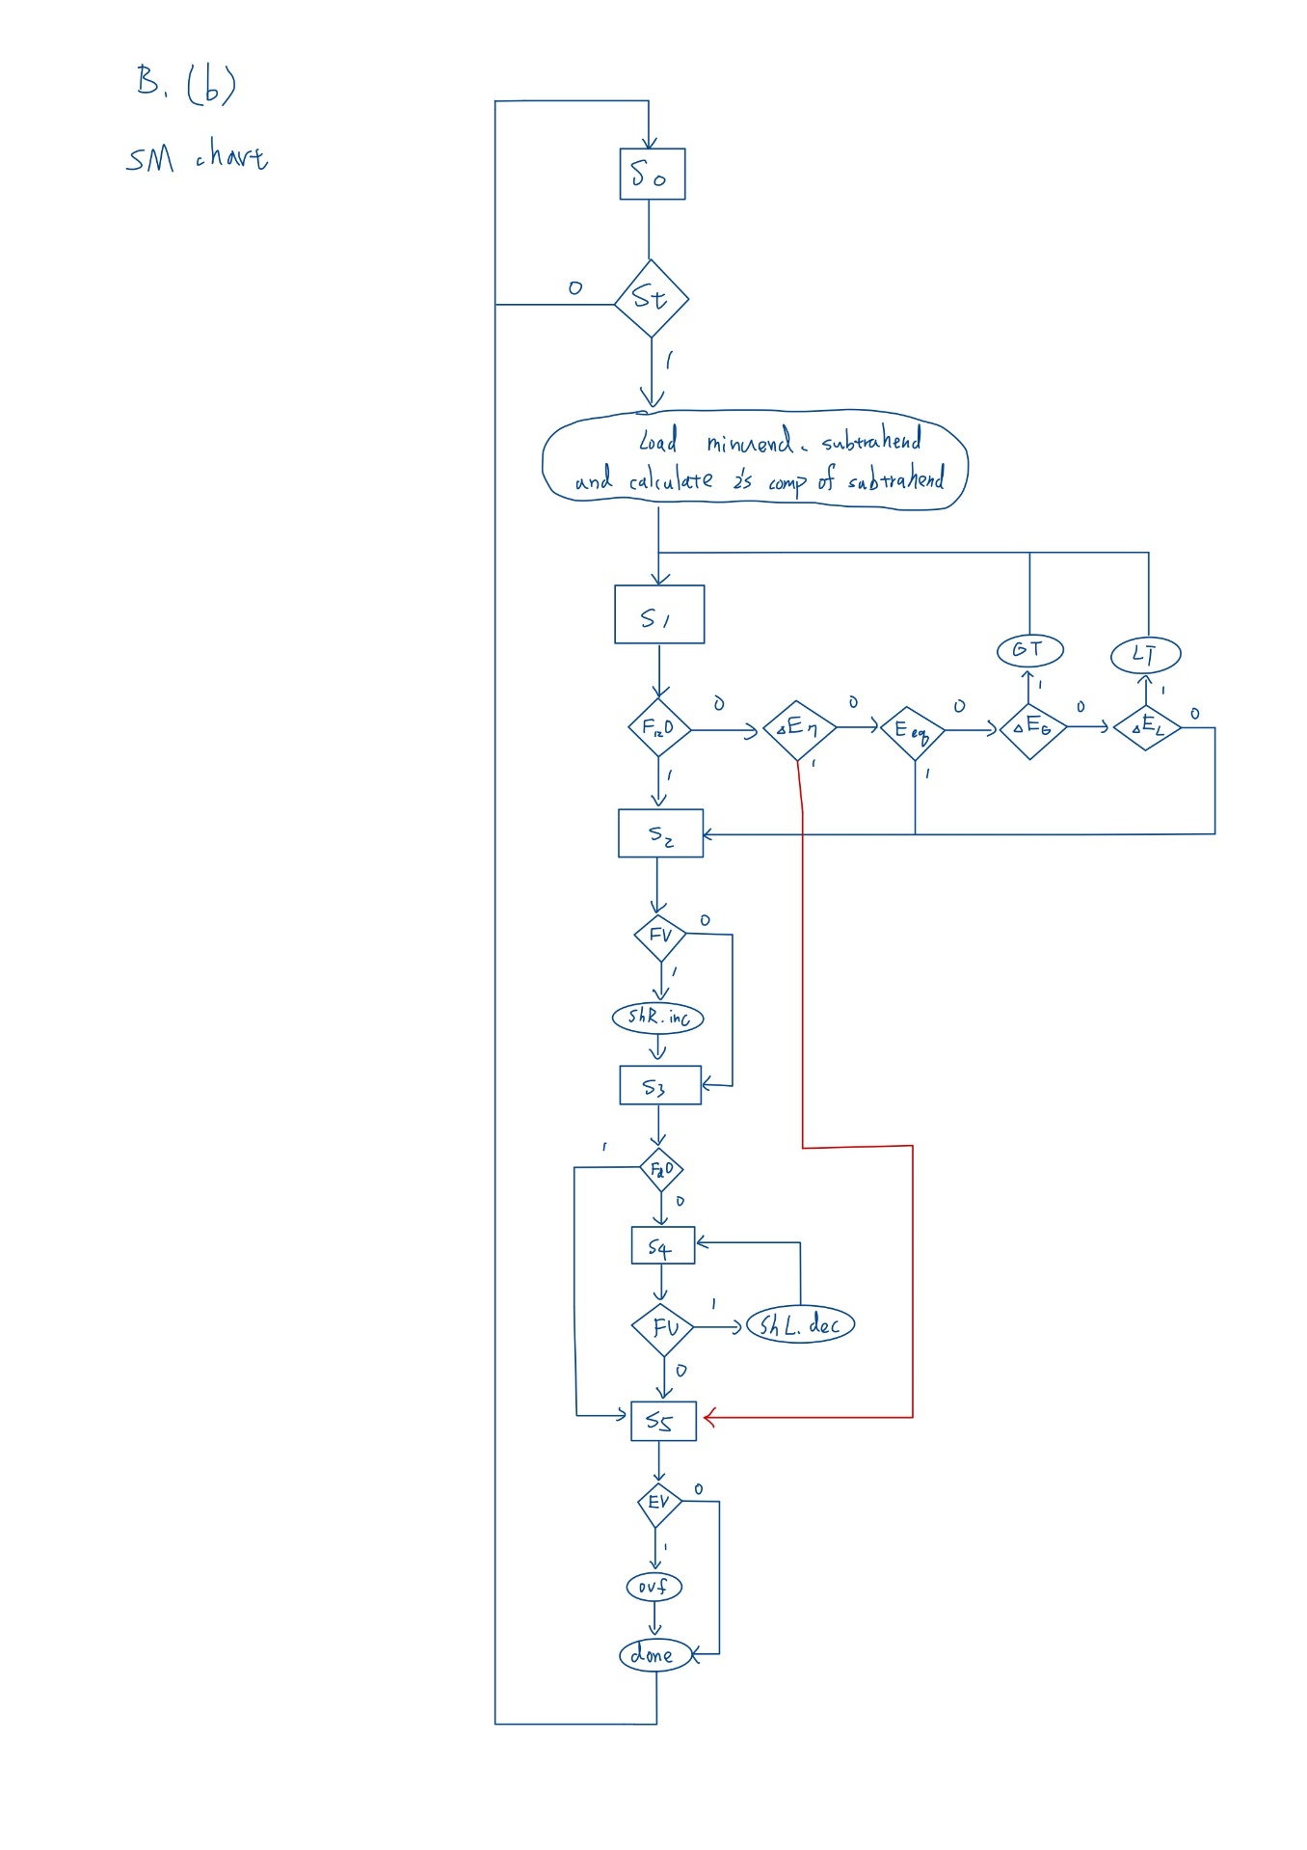

ii. 附上B(d)各組測資之計算答案及模擬結果的波型圖，並解釋波形圖是否正確。

各組計算答案如下:

示波圖結果如下:

Testcase 1~3

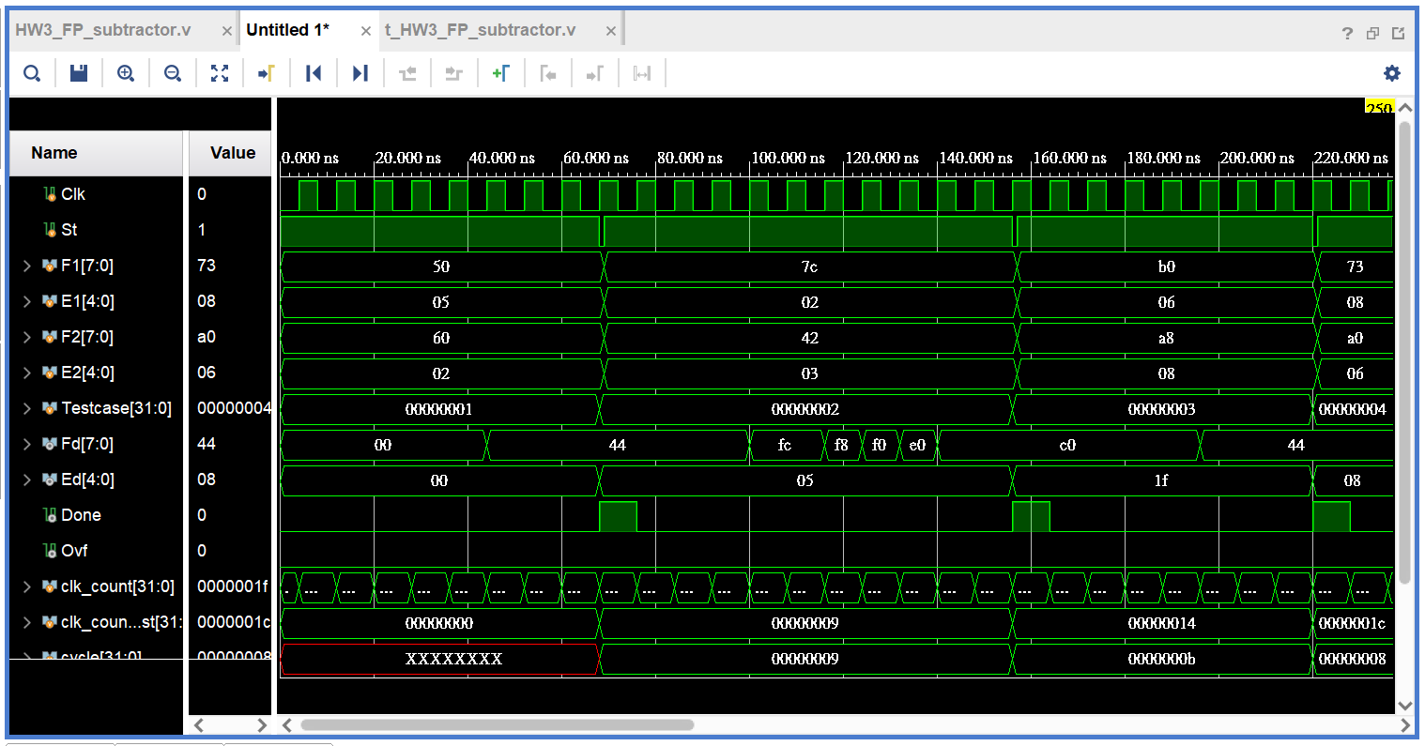

Testcase 4~7

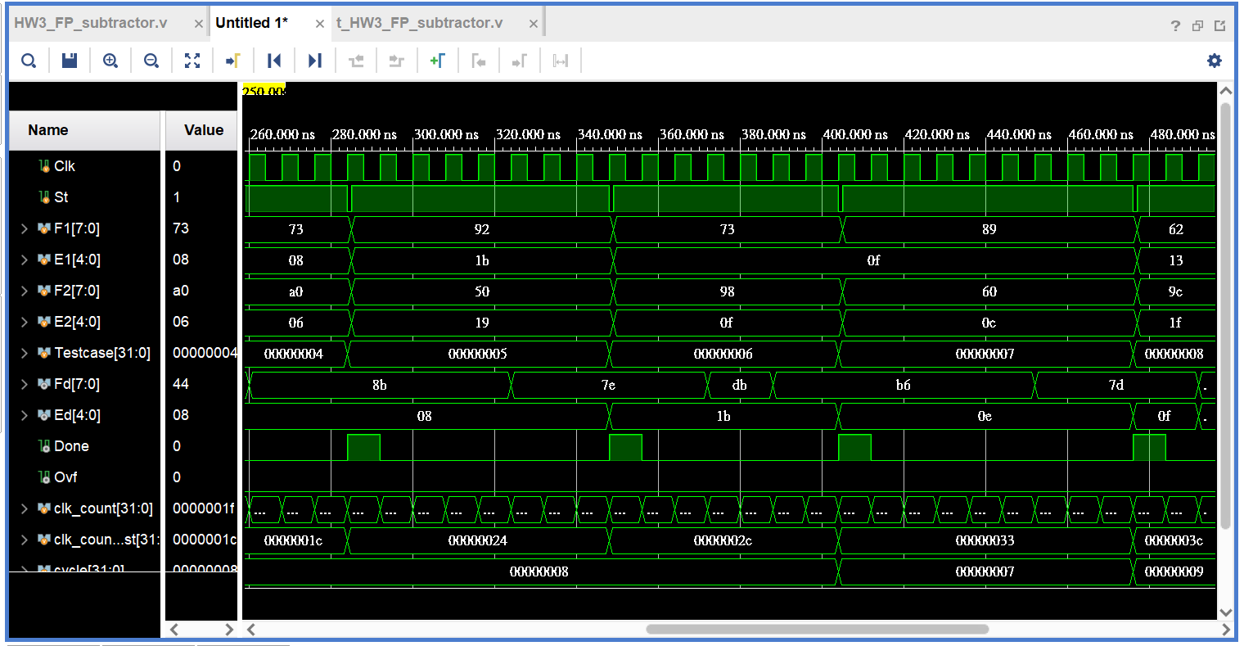

Testcase 8~10

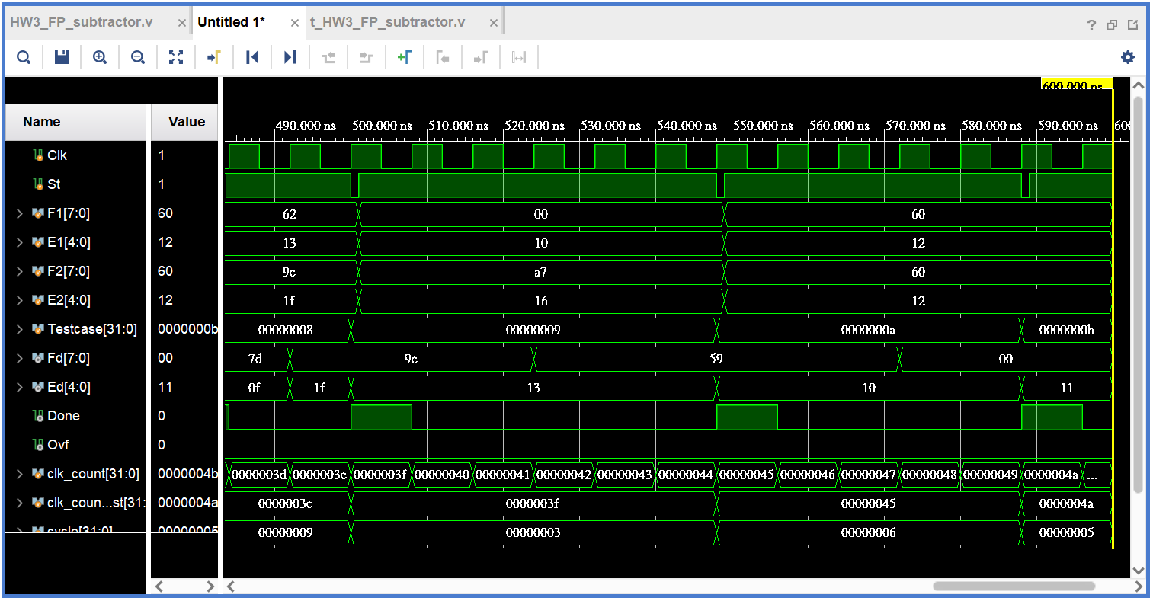

觀察Fd及Ed結果。

為了測試答案是否正確，我手寫計算各testcase的答案。

我手寫計算出來各testcase的過程及答案如下:

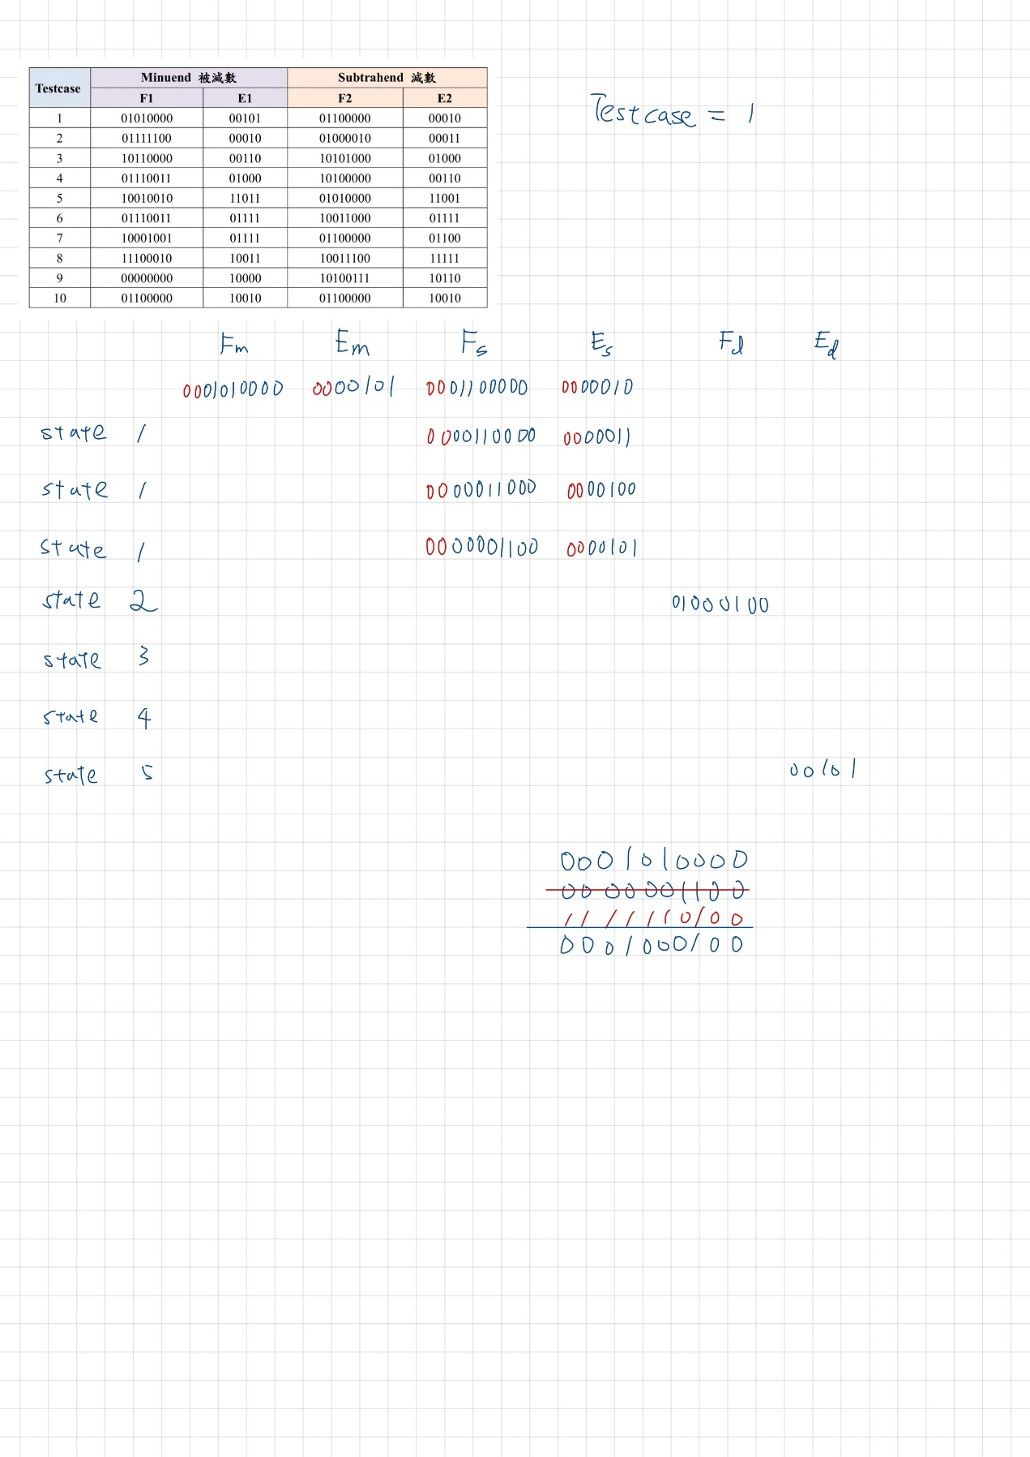

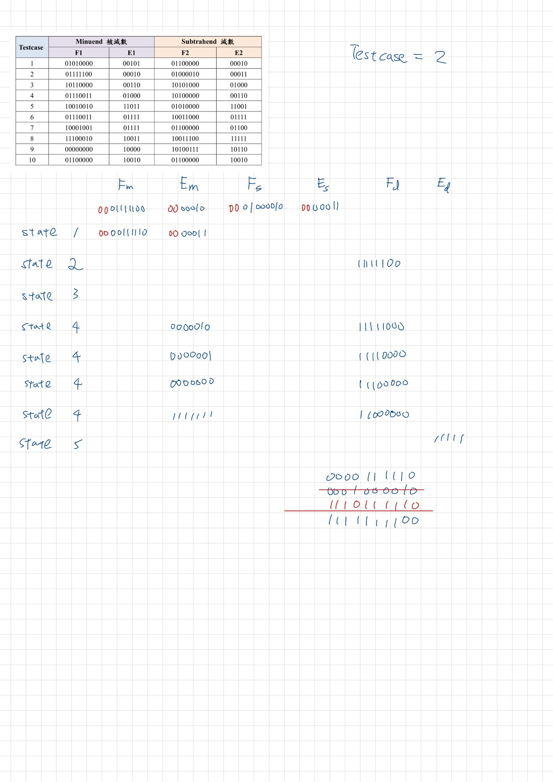

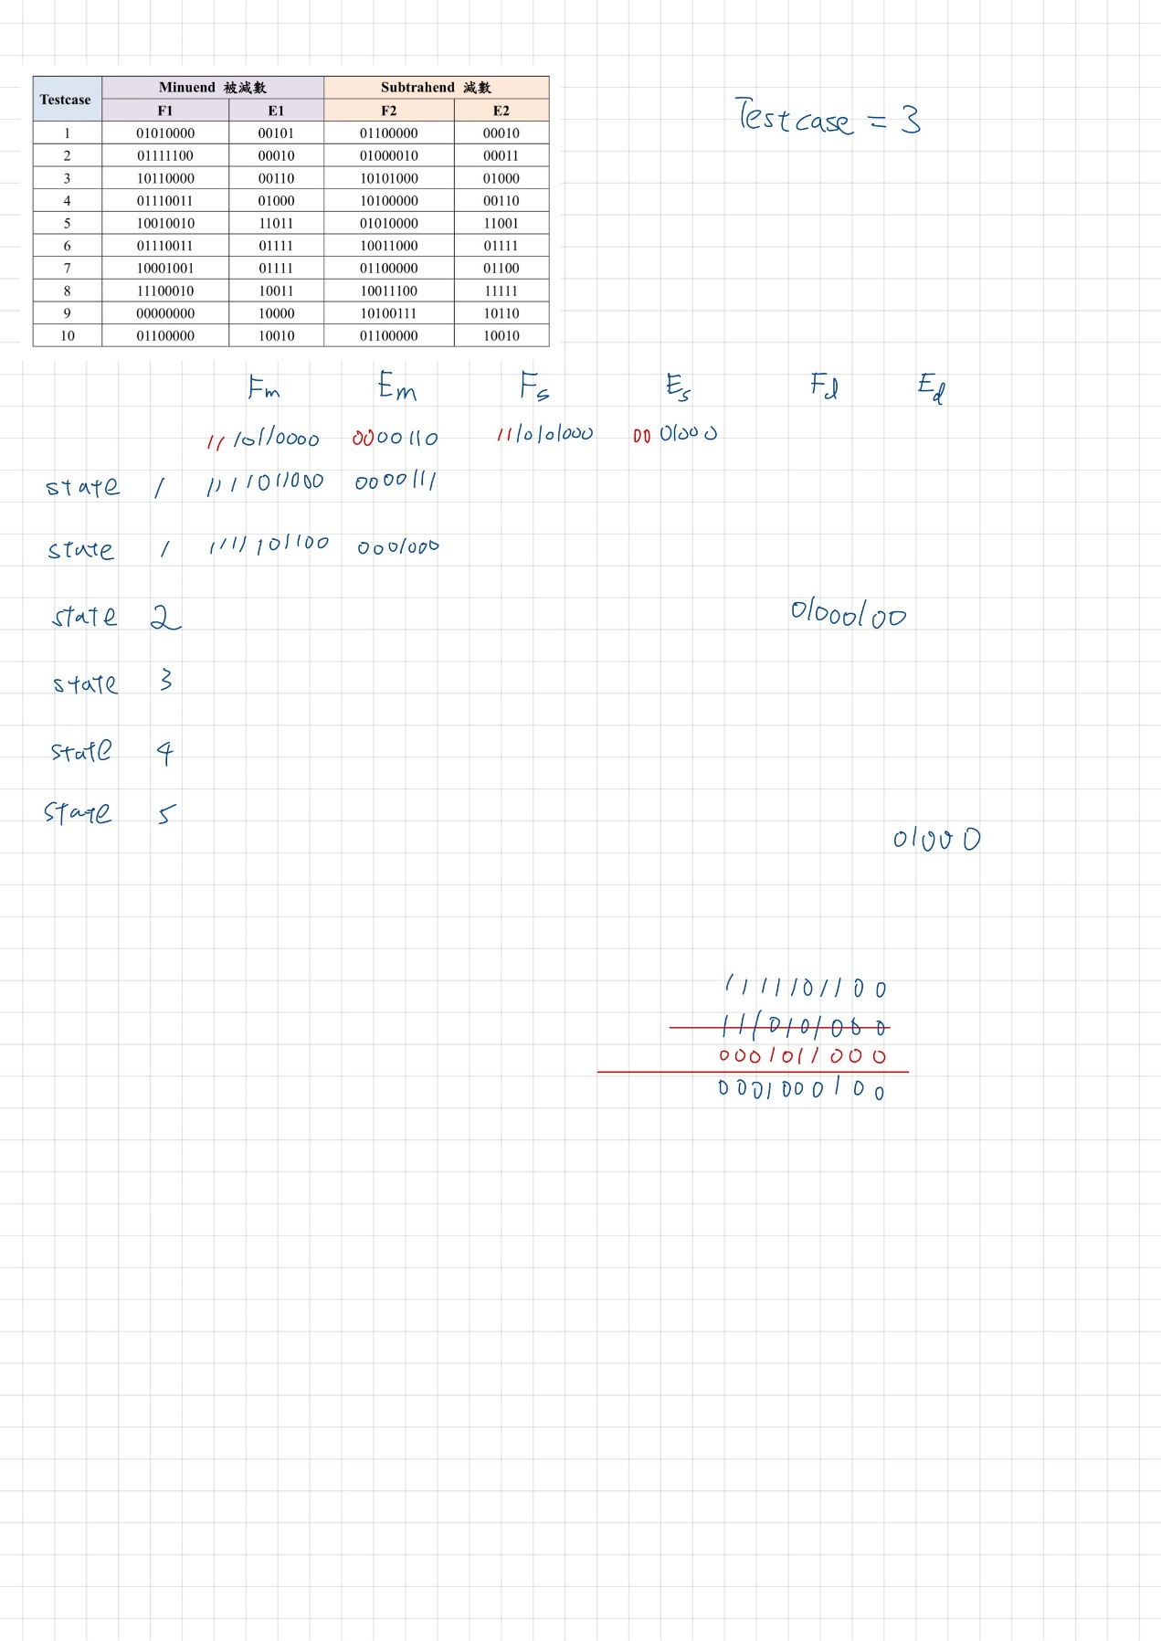

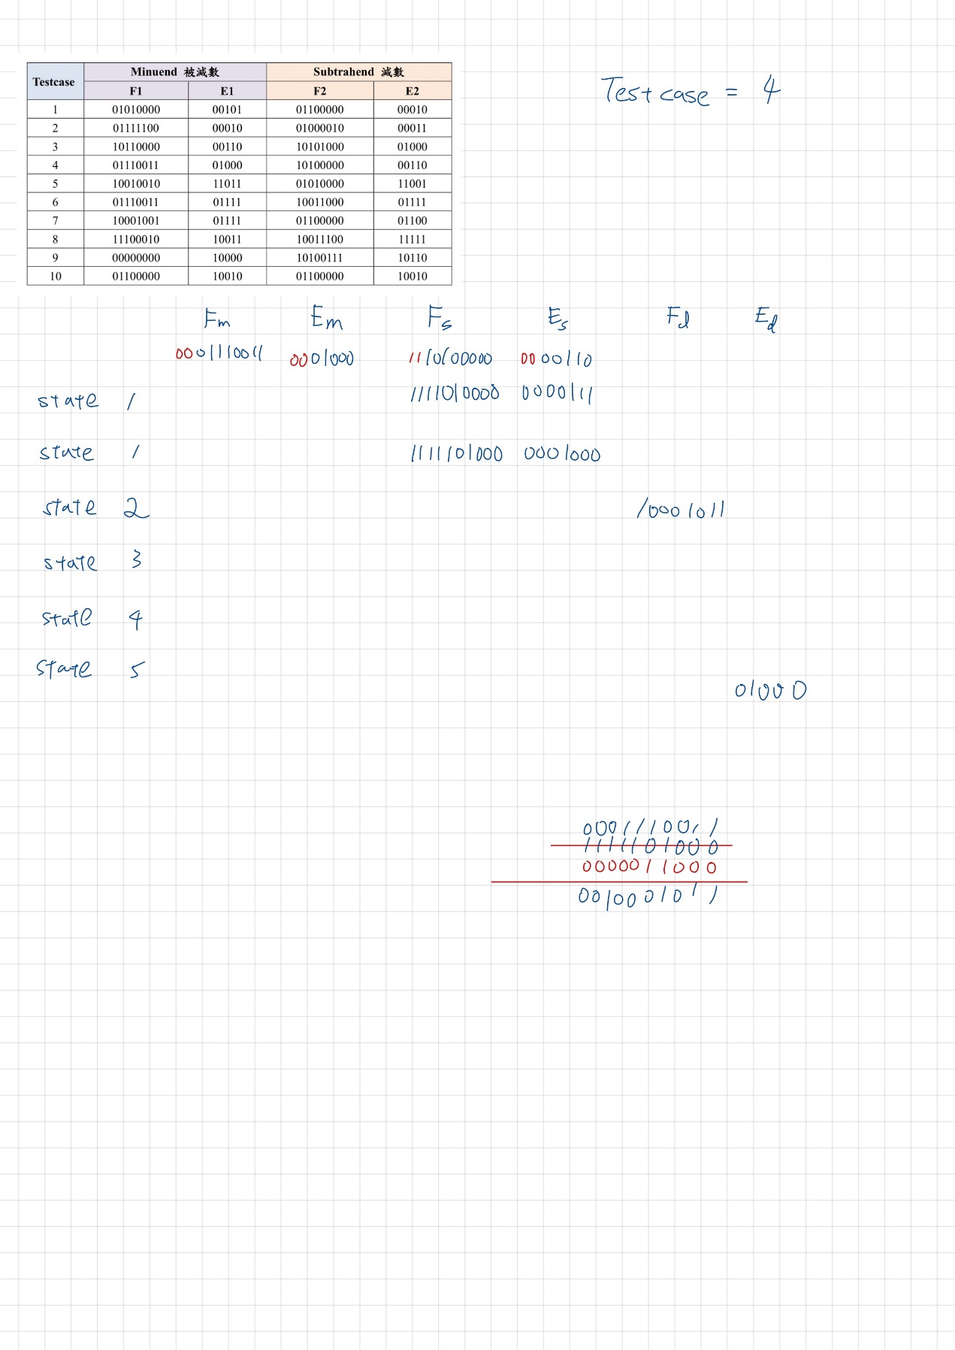

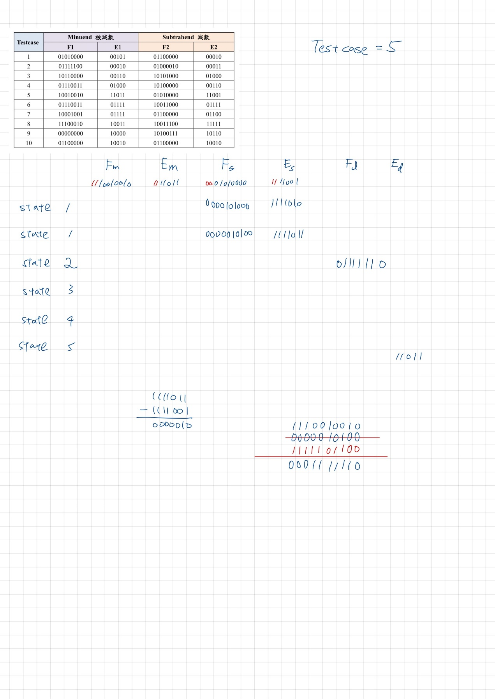

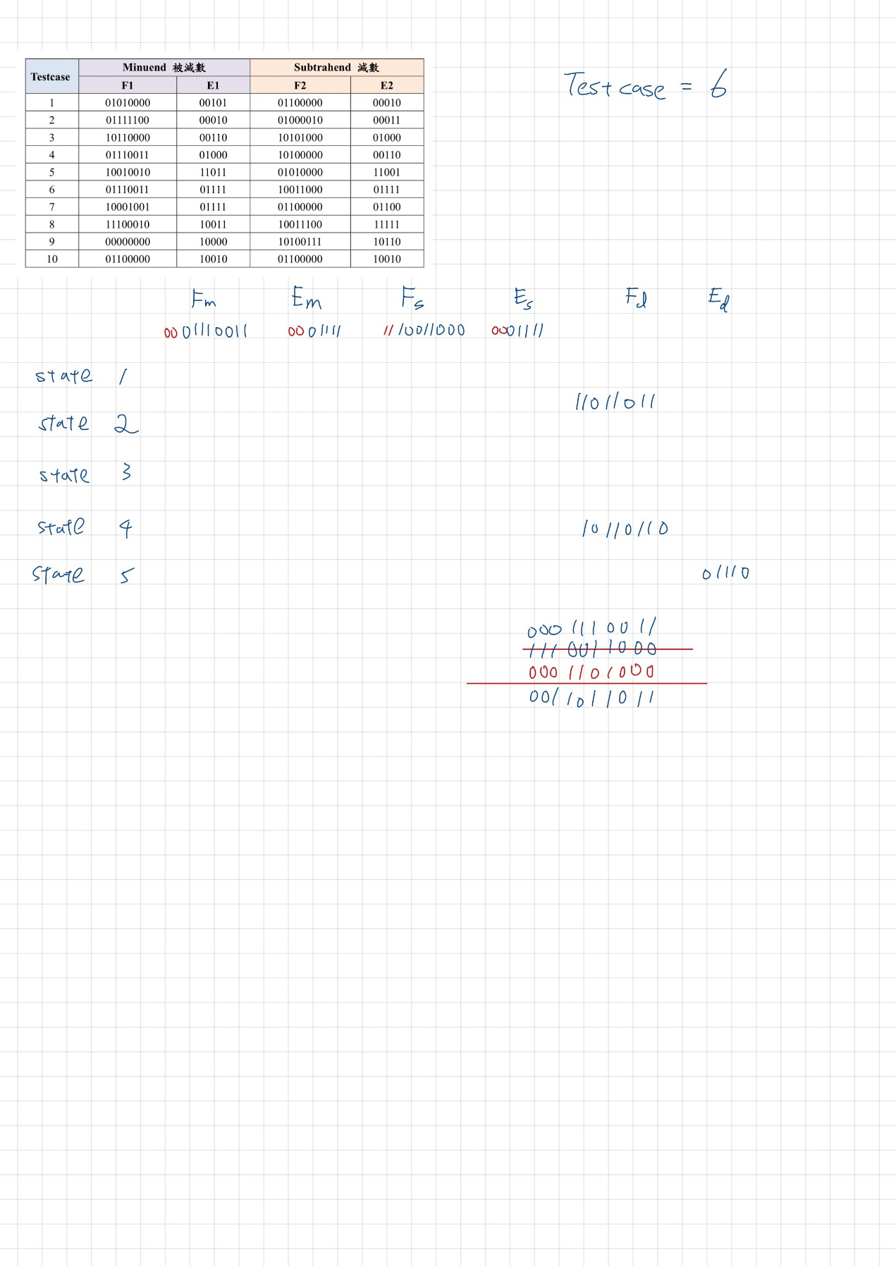

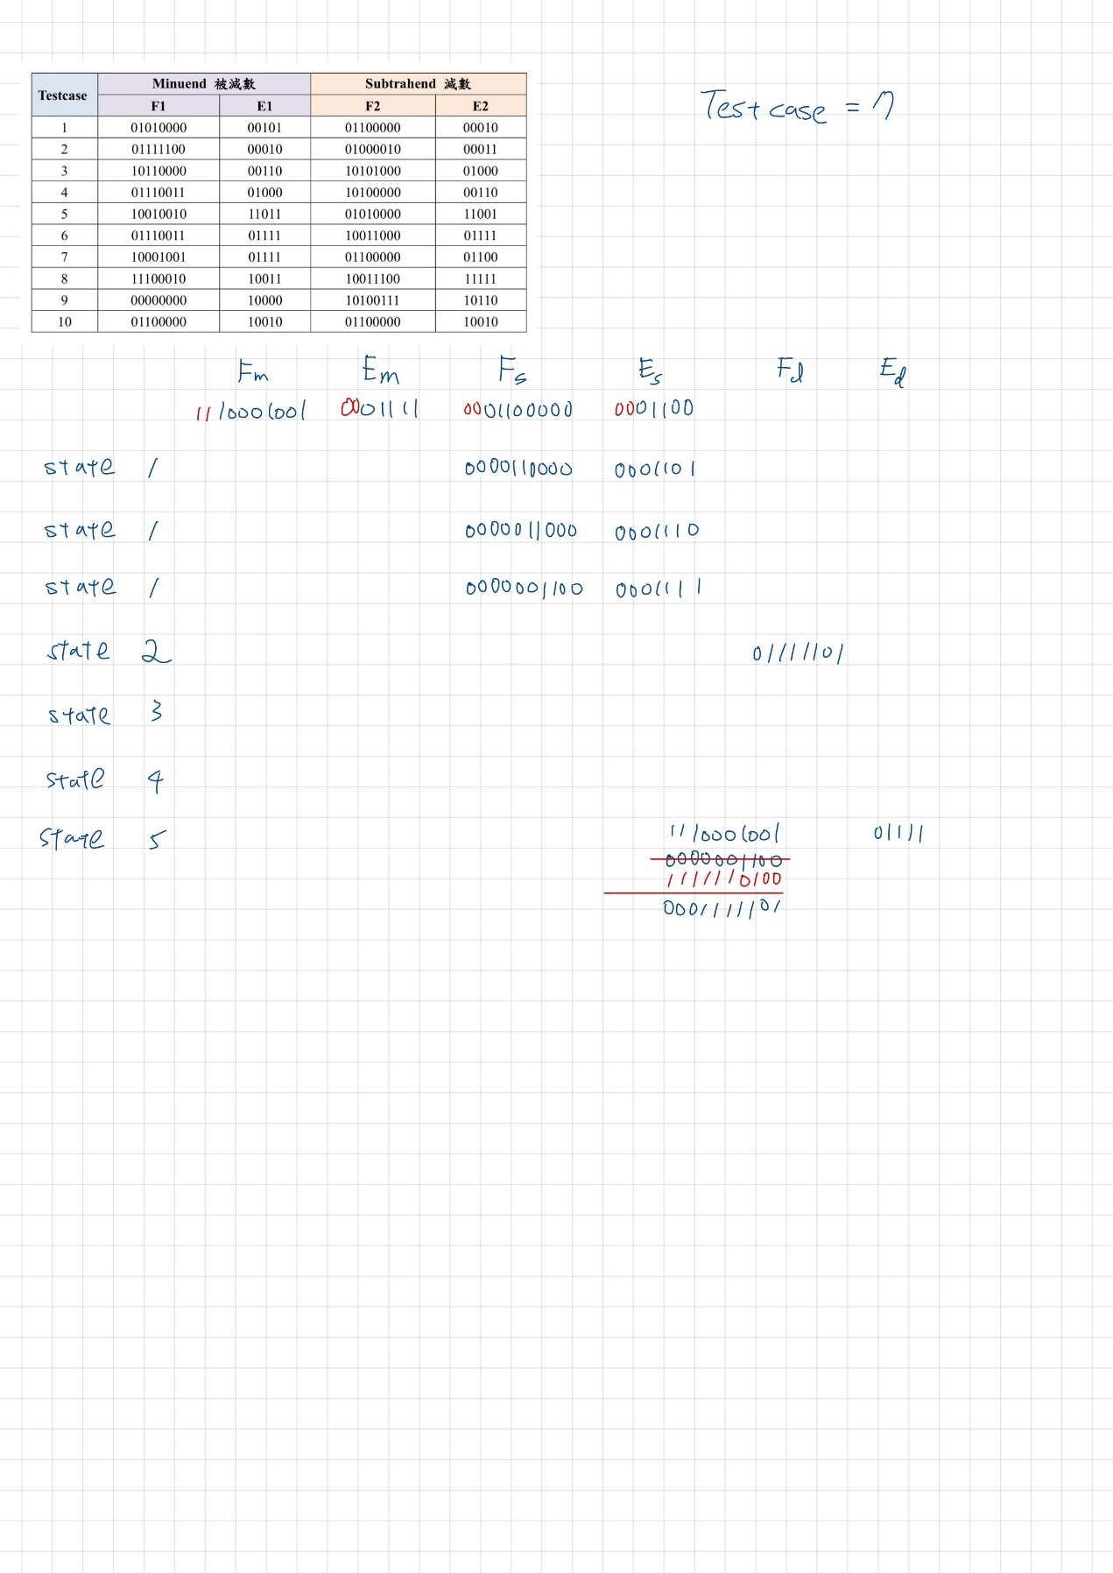

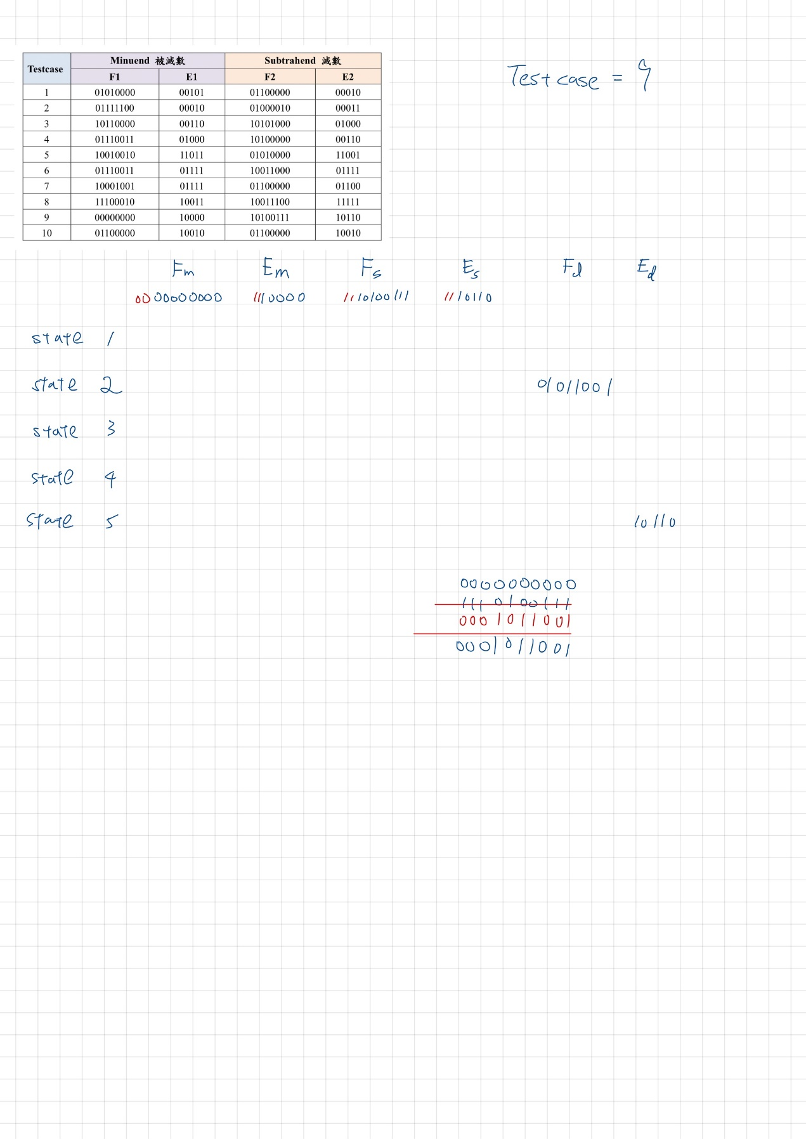

各testcase的手寫答案與模擬結果相符。

C. 心得感想、結論、及討論 (10%)

這次作業難在B題，雖然我參考了講義的floating number的加法，但是講義是輸入IEEE 864的float number，與這次作業輸入一般的floating point稍有不同，所以有些地方要修改。感覺這次作業讓我debug及畫block diagram、SM chart的能力有進步一些，希望期末專題好好加油!還有考研加油!